Лабораторная работа №13
  - Админимстрирование локальных сетей
Дикач Анна Олеговна НПИбд-01-22
Содержание

Список иллюстраций

Список таблиц

1 Цель работы
Провести подготовительные мероприятия по организации взаимодействия через сеть провайдера посредством статической маршрутизации локальной сети с сетью основного здания, расположенного в 42-м квартале в Москве, и сетью филиала, расположенного в г. Сочи.

2 Выполнение лабораторной работы
- Вношу изменения в схемы L1, L2, L3 сети, добавив в них информацию о сети основной территории (рис. 1) (рис. 2) (рис. 3).
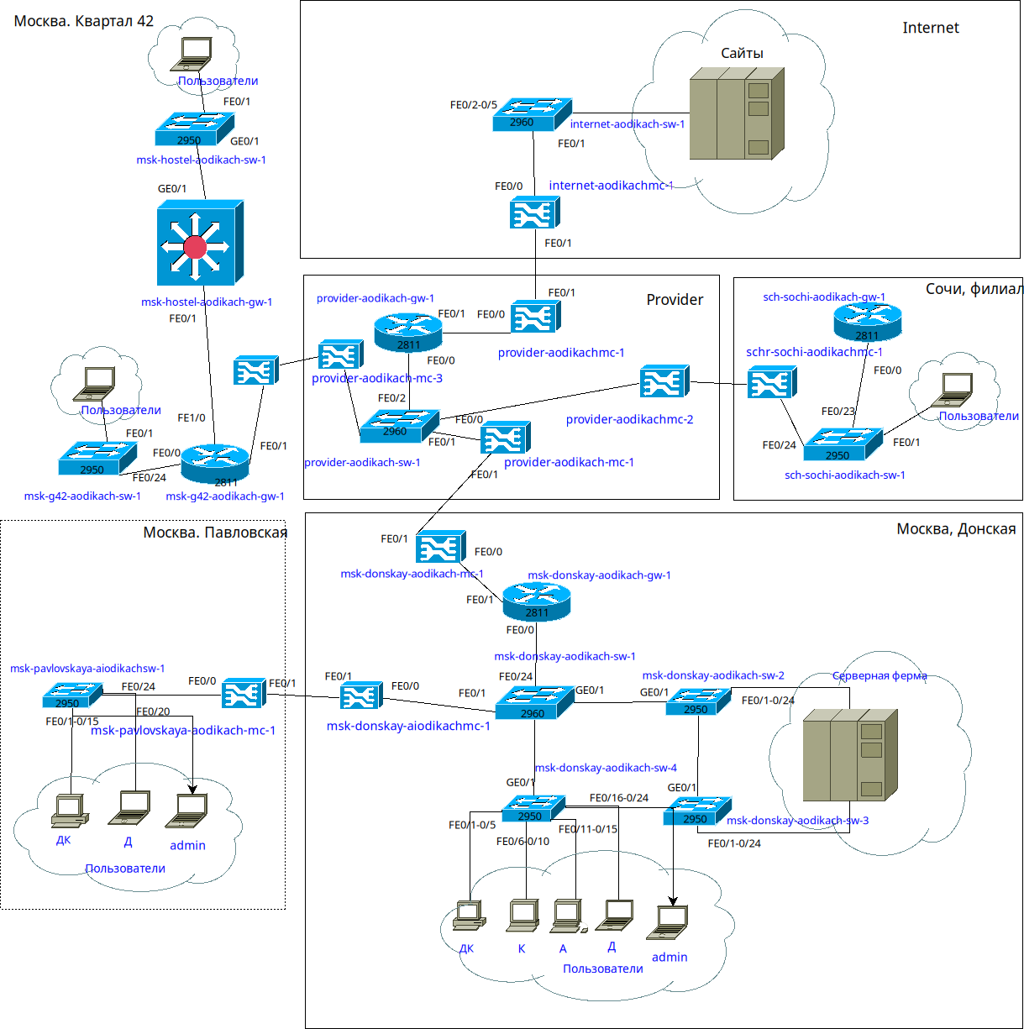
Рис. 1: Схема сети L1
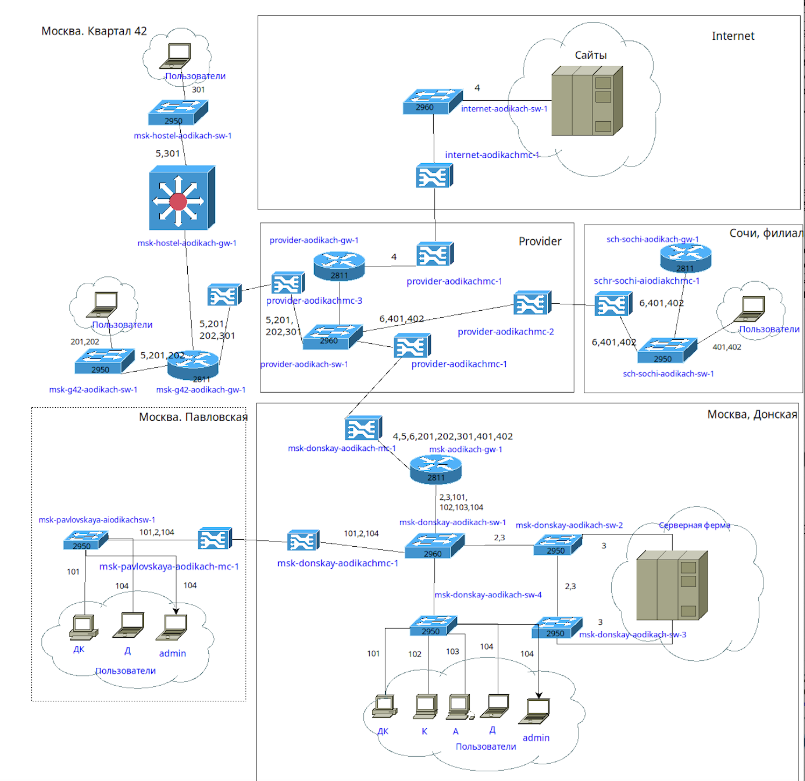
Рис. 2: Схема сети L2
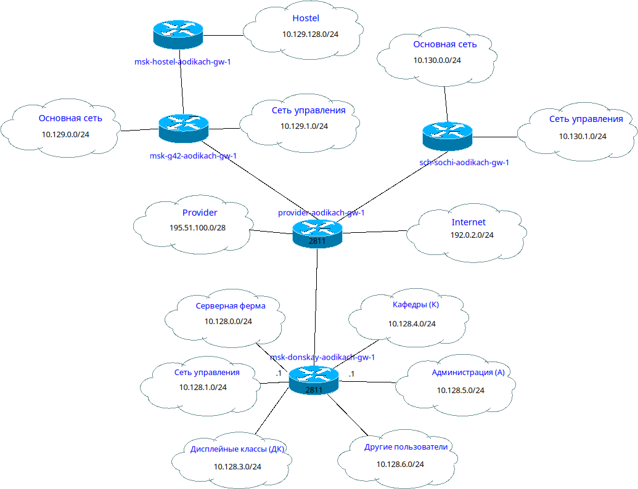
Рис. 3: Схема сети L3
- Дополняю схему проекта, даю коррекные названия устройствам (рис. 4).
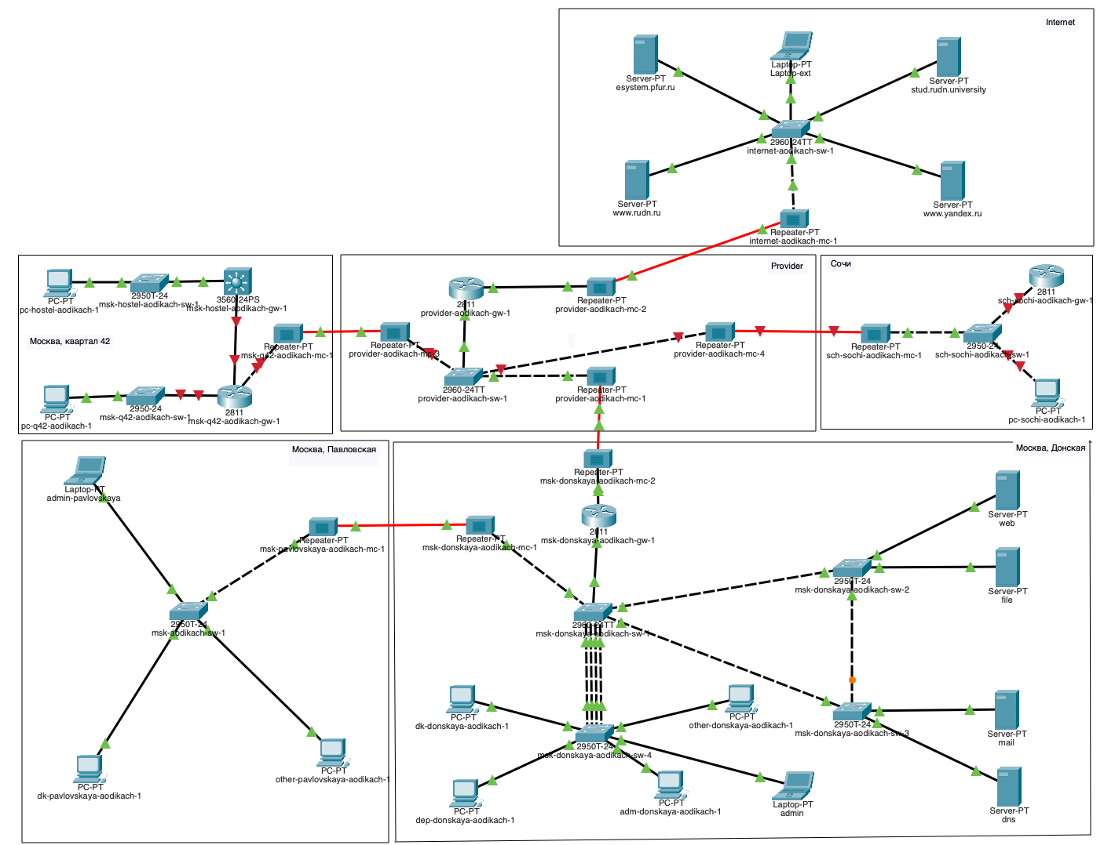
Рис. 4: Изменённая схема проекта
- На медиаконвертерах заменяю имеющиеся модули на PT-REPEATER- NM-1FFE и PT-REPEATER-NM-1CFE для подключения витой пары по технологии Fast Ethernet и оптоволокна соответственно (рис. 5).
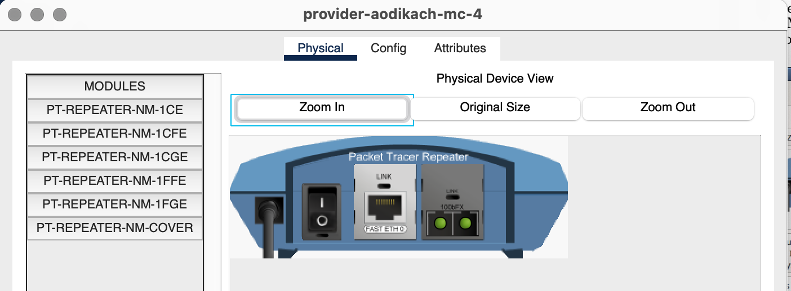
Рис. 5: Изменения на медиаконвекторах
- На маршрутизаторе добавляю дополнительный интерфейс (рис. 6).
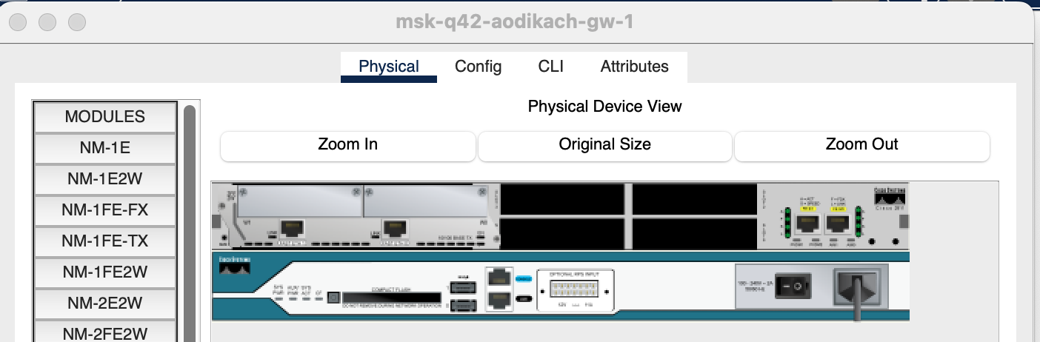
Рис. 6: Дополнительный интерфейс
- В физической рабочей части добавляю 42-й квартал, город сочи и на нём улицу Uni Sochi (рис. 7) (рис. 8) (рис. 9).
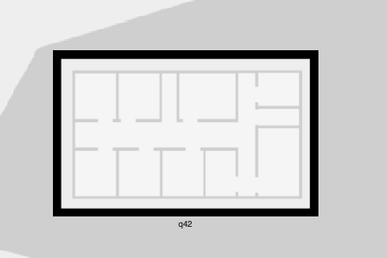
Рис. 7: Изминения в физической части

Рис. 8: Изминения в физической части
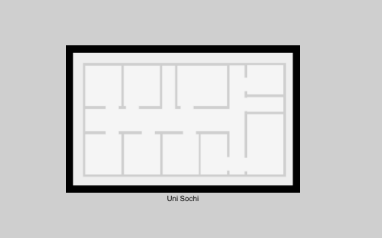
Рис. 9: Изминения в физической части
- Переношу оборудывание в соответсвии с распределением (рис. 10)(рис. 11).
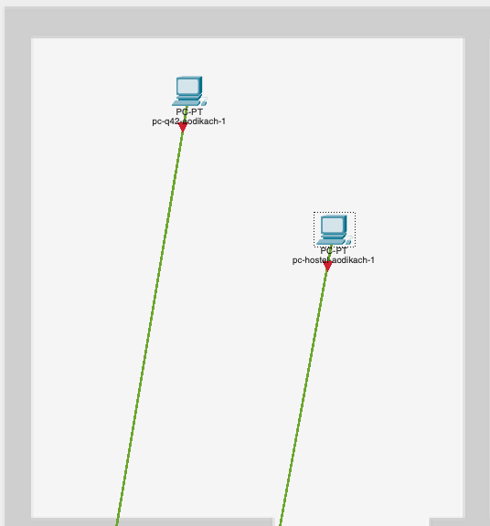
Рис. 10: Перенос оборудывания
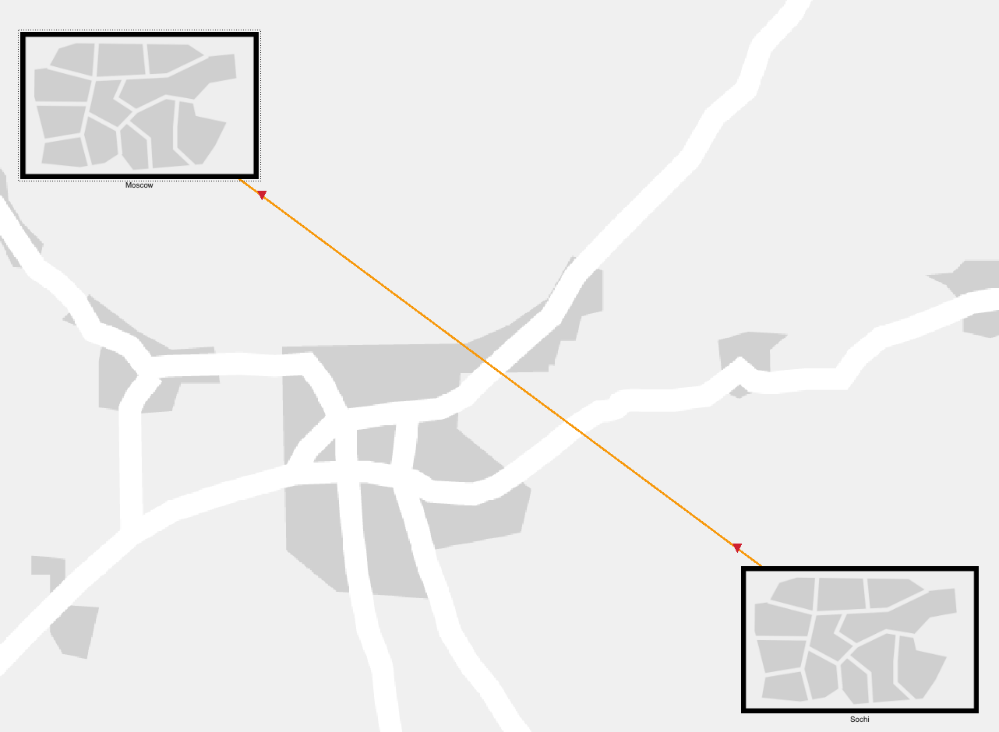
Рис. 11: Корректность переноса
- Провожу первонаальную настройку маршрутизатора msk-q42-aodikach-gw-01 (рис. 12).
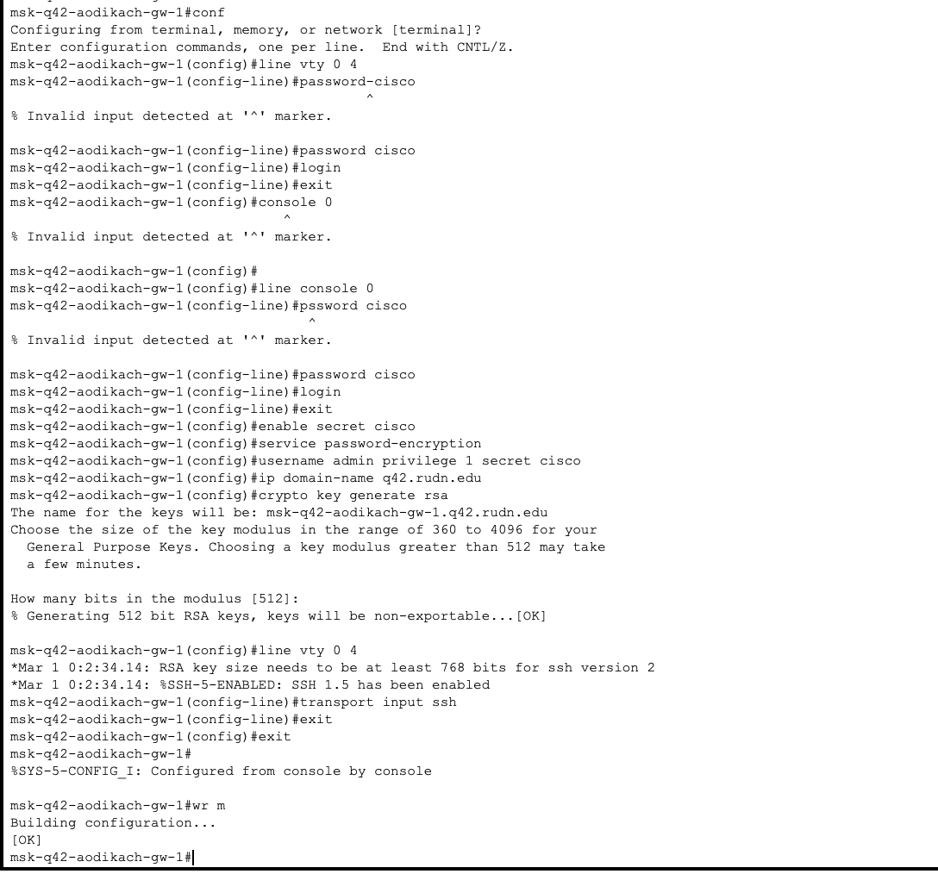
Рис. 12: Настройка маршрутизатора
- Провожу первоначальную настройку коммутатора msk-q42-aodiakch-sw-01 (рис. 13).
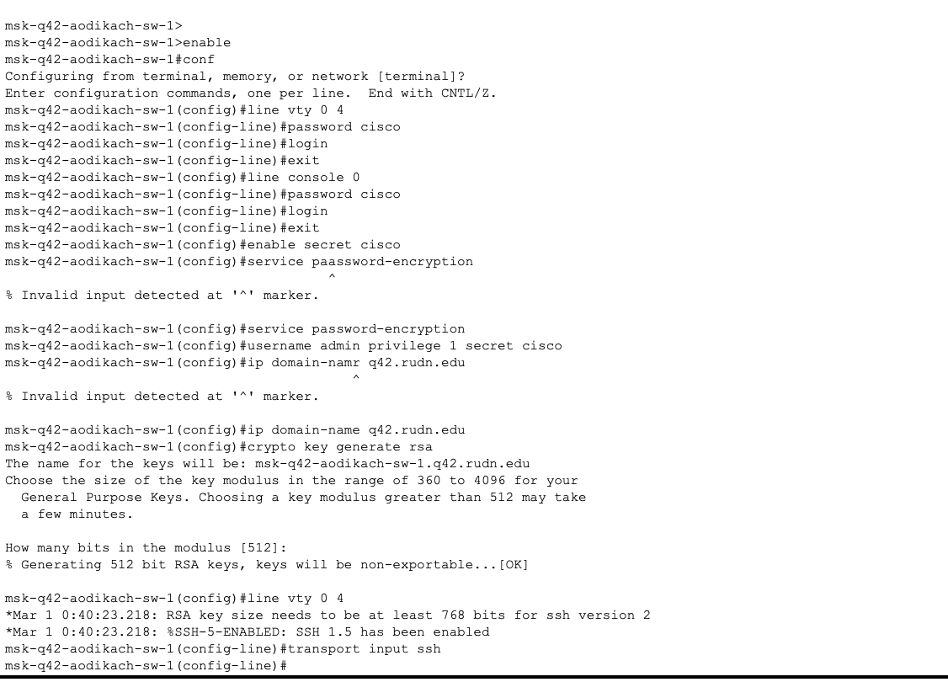
Рис. 13: Настройка коммутатора
- Провожу первоначальную настройку маршрутизирующего коммутатора msk-hostel-aodikach-qw-1 (рис. 14).
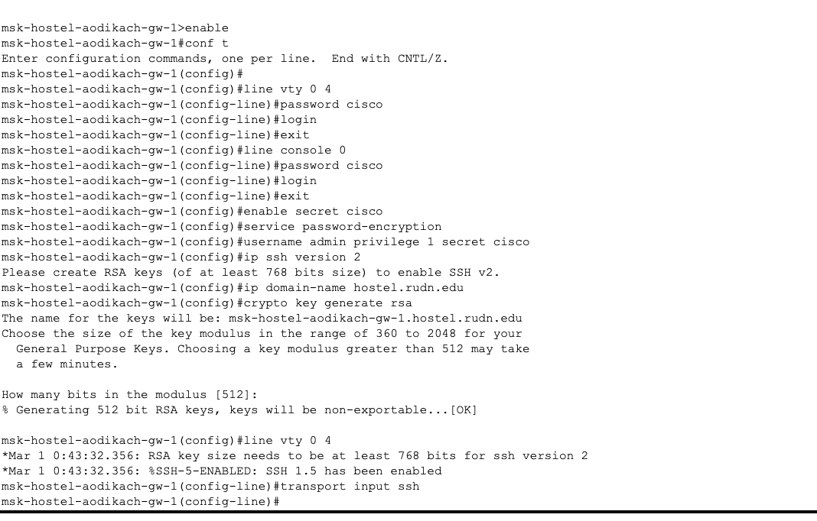
Рис. 14: Настройка маршрутизирующего коммутатора
- Провожу первоначальную настройку коммутатора msk-hostel-aodikach-sw-1 (рис. 15).
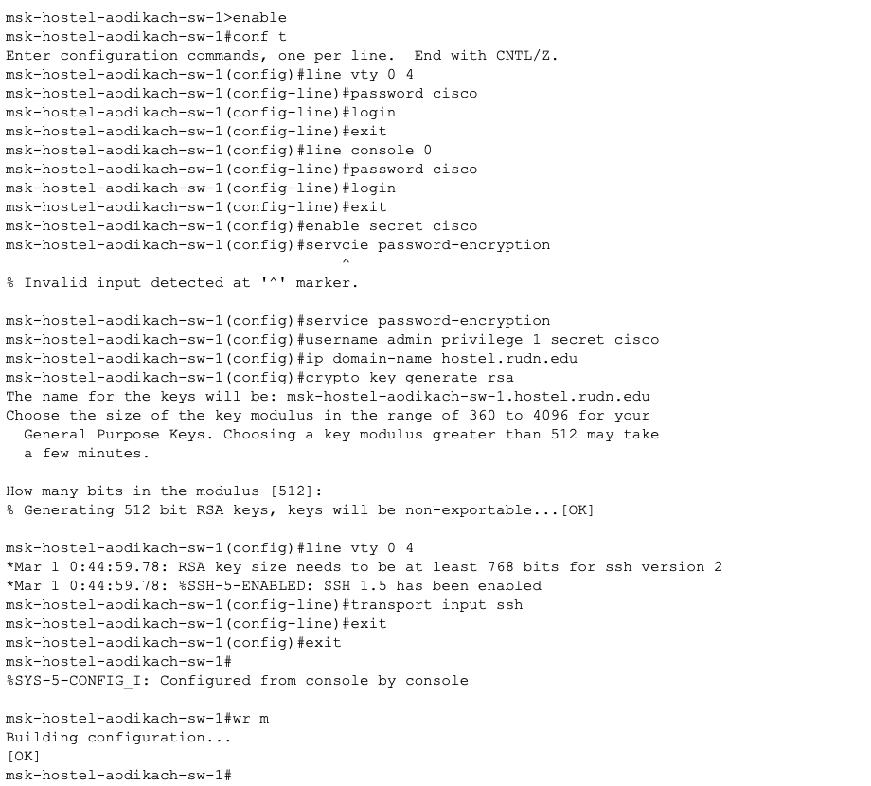
Рис. 15: Настройка коммутатора
- Перехожу к подключению подсети города Сочи. Провожу первоначальную настройку коммутатора shi-sochi-aodikach-sw-1 (рис. 16).
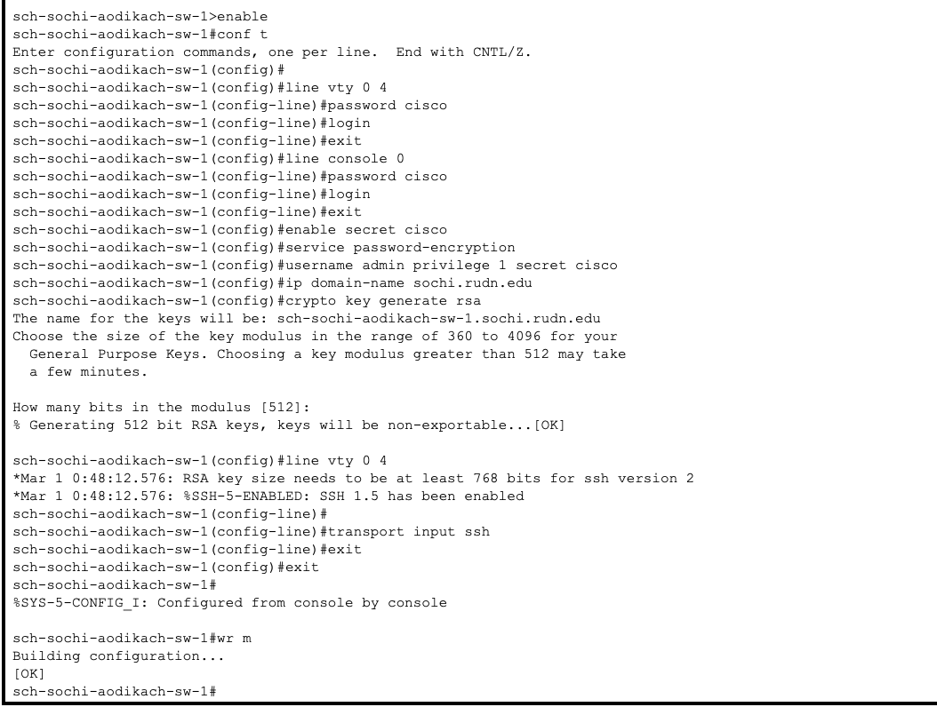
Рис. 16: Настройка коммутатора
- Провожу первоначальную настройку маршрутизатора sci-sochi-aodikach-gw-1 (рис. 17).
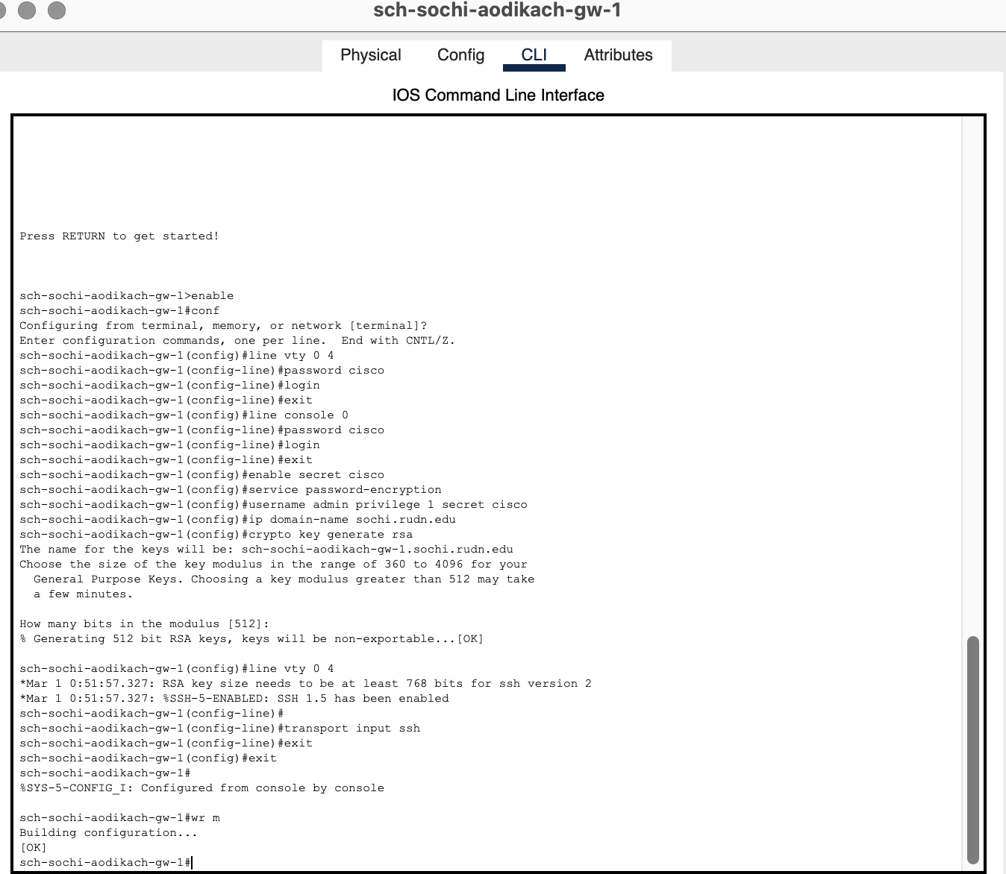
Рис. 17: Настройка маршрутизатора

3 Вывод
Провела подготовительные работы по организации взаимодействия через сеть провайдера посредством статической маршрутизации локальной сети с сетью основного здания.

4 Ответ на вопросы
- В каких случаях следует использовать статическую маршрутизацию? Примеры.
- Малые сети с простой топологией (например, офис с 2–3 маршрутизаторами).
- Фиксированные маршруты, где пути не меняются (например, связь между филиалами по выделенным каналам).
- Резервные каналы (floating static route).
- Контроль трафика (например, принудительное направление трафика через фаервол). Примеры:
Маршрут между головным офисом и складом. Настройка шлюза по умолчанию (ip route 0.0.0.0 0.0.0.0 192.168.1.1).
- Основные принципы статической маршрутизации между VLANs
- Используется маршрутизатор (или L3-коммутатор) с настроенными SVI (Switch Virtual Interface) для каждого VLAN.
- Статические маршруты прописываются вручную на каждом узле маршрутизации.
- Требуется явное указание подсетей VLAN и шлюзов. Пример: bash ip route 192.168.10.0 255.255.255.0 192.168.1.1 # VLAN 10 → шлюз 192.168.1.1 ip route 192.168.20.0 255.255.255.0 192.168.1.1 # VLAN 20 → тот же шлюз
- Альтернатива: Router-on-a-Stick (подключение через сабинтерфейсы, например, Gi0/0.10, Gi0/0.20).

Список литературы

